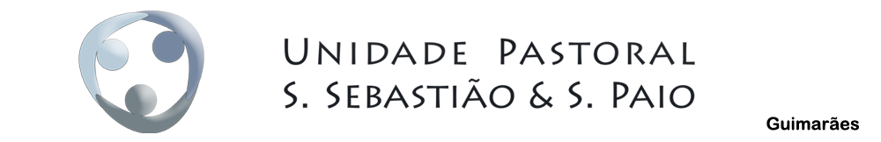

**CATEQUESE 2017/2018**

INSCRIÇÕES

10 DE SETEMBRO- 25 DE SETEMBRO

**INFORMAÇÕES E INSCRIÇÕES NAS SACRISTIAS DAS IGREJAS DE SÃO PAIO E SÃO SEBASTIÃO.**

SECRETARIA DA PARÓQUIA DE SÃO PAIO.

RUA D.JOÃO I

3ª E 5ªFEIRA:17H00 -19H00

SÁBADO:10H00-12H00

253420000 – 965352401

[jose.af.antunes@gmail.com](mailto:jose.af.antunes@gmail.com)

A CATEQUESE COMEÇA NA SEMANA DE 25 DE SETEMBRO A 1 DE OUTUBRO.

DIA 1 DE OUTUBRO, 11H30, EM SÃO SEBASTIÃO, EUCARISTIA